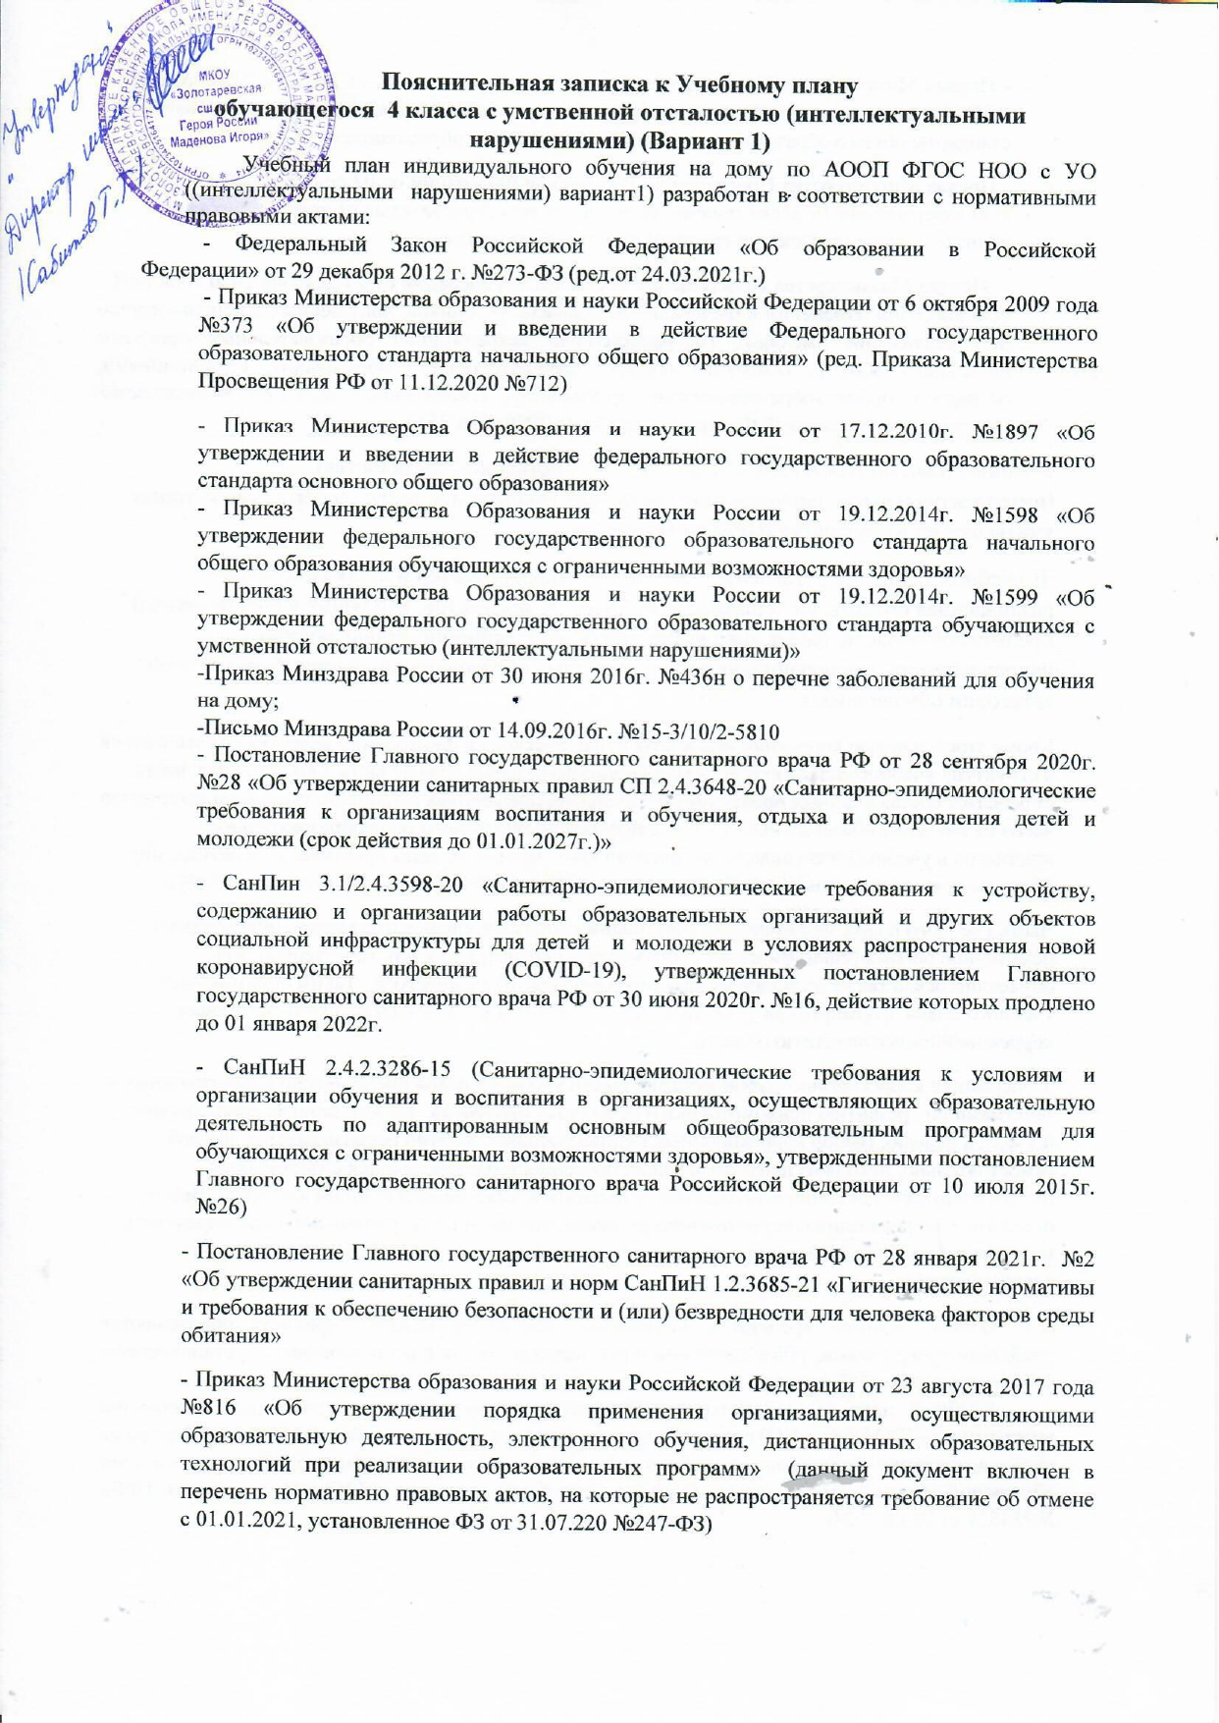

**Пояснительная записка к Учебному плану**

**обучающегося 4 класса с умственной отсталостью (интеллектуальными нарушениями) (Вариант 1)**

Учебный план индивидуального обучения на дому по АООП ФГОС НОО с УО ((интеллектуальными нарушениями) вариант1) разработан в соответствии с нормативными правовыми актами:

- Федеральный Закон Российской Федерации «Об образовании в Российской Федерации» от 29 декабря 2012 г. №273-ФЗ (ред.от 24.03.2021г.)

- Приказ Министерства образования и науки Российской Федерации от 6 октября 2009 года №373 «Об утверждении и введении в действие Федерального государственного образовательного стандарта начального общего образования» (ред. Приказа Министерства Просвещения РФ от 11.12.2020 №712)

- Приказ Министерства Образования и науки России от 17.12.2010г. №1897 «Об утверждении и введении в действие федерального государственного образовательного стандарта основного общего образования»

- Приказ Министерства Образования и науки России от 19.12.2014г. №1598 «Об утверждении федерального государственного образовательного стандарта начального общего образования обучающихся с ограниченными возможностями здоровья»

- Приказ Министерства Образования и науки России от 19.12.2014г. №1599 «Об утверждении федерального государственного образовательного стандарта обучающихся с умственной отсталостью (интеллектуальными нарушениями)»

-Приказ Минздрава России от 30 июня 2016г. №436н о перечне заболеваний для обучения на дому;

-Письмо Минздрава России от 14.09.2016г. №15-3/10/2-5810

- Постановление Главного государственного санитарного врача РФ от 28 сентября 2020г. №28 «Об утверждении санитарных правил СП 2.4.3648-20 «Санитарно-эпидемиологические требования к организациям воспитания и обучения, отдыха и оздоровления детей и молодежи (срок действия до 01.01.2027г.)»

- СанПин 3.1/2.4.3598-20 «Санитарно-эпидемиологические требования к устройству, содержанию и организации работы образовательных организаций и других объектов социальной инфраструктуры для детей и молодежи в условиях распространения новой коронавирусной инфекции (COVID-19), утвержденных постановлением Главного государственного санитарного врача РФ от 30 июня 2020г. №16, действие которых продлено до 01 января 2022г.

- СанПиН 2.4.2.3286-15 (Санитарно-эпидемиологические требования к условиям и организации обучения и воспитания в организациях, осуществляющих образовательную деятельность по адаптированным основным общеобразовательным программам для обучающихся с ограниченными возможностями здоровья», утвержденными постановлением Главного государственного санитарного врача Российской Федерации от 10 июля 2015г. №26)

- Постановление Главного государственного санитарного врача РФ от 28 января 2021г. №2 «Об утверждении санитарных правил и норм СанПиН 1.2.3685-21 «Гигиенические нормативы и требования к обеспечению безопасности и (или) безвредности для человека факторов среды обитания»

- Приказ Министерства образования и науки Российской Федерации от 23 августа 2017 года №816 «Об утверждении порядка применения организациями, осуществляющими образовательную деятельность, электронного обучения, дистанционных образовательных технологий при реализации образовательных программ» (данный документ включен в перечень нормативно правовых актов, на которые не распространяется требование об отмене с 01.01.2021, установленное ФЗ от 31.07.220 №247-ФЗ)

- Приказ Министерства Просвещения Российской Федерации от 11 декабря 2020 года №712 «Об внесении изменений в некоторые Федеральные государственные образовательные стандарты общего образования по вопросам воспитания обучающихся»

- Приказ Министерства Просвещения Российской Федерации от 02 сентября 2020 года №458 «Об утверждении Порядка приема на обучение по образовательным программам начального общего, основного общего и среднего общего образования»

- Приказ Министерства Просвещения Российской Федерации от 23 декабря 2020 года №766 «Об внесении изменений в Федеральный перечень учебников, допущенных к использованию при реализации имеющих государственную аккредитацию образовательных программ начального общего, основного общего, среднего общего образования, организациями, осуществляющими образовательную деятельность, утвержденный приказом Министерства Просвещения Российской Федерации от 20 мая 2020 года 254»

Учебный план по АООП для обучающихся с умственной отсталостью (интеллектуальными нарушениями) включает учебные предметы, содержание которых учитывает их интеллектуальные возможности.

В учебном плане представлены шесть предметных областей и коррекционно-развивающая область. Содержание всех учебных предметов, входящих в состав каждой предметной области, имеет ярко выраженную коррекционно-развивающую направленность, заключающуюся в учете особых образовательных потребностей этой категории обучающихся.

Кроме этого, с целью коррекции недостатков психического и физического развития обучающегося в структуру учебного плана входит и коррекционно-развивающая область. Обязательная часть определяет состав учебных предметов обязательных предметных областей с указанием количества часов на изучение обязательных учебных предметов. Из системы общеобразовательных предметов в учебный план включены: русский язык, чтение, речевая практика, математика, мир природы и человека, музыка, изобразительное искусство, физическая культура, ручной труд.

Часть учебного плана, формируемая участниками образовательных отношений, обеспечивает реализацию особых (специфических) образовательных потребностей, характерных для обучающегося, а также индивидуальных потребностей обучающегося. Таким образом, часть учебного плана, формируемая участниками образовательных отношений, предусматривает коррекционно-развивающую область.

Содержание коррекционно-развивающей области учебного плана представлено коррекционными занятиями по развитию психомоторики и сенсорных процессов. На эти занятия использовано 0,5 часа в неделю. Выбор коррекционных индивидуальных занятий осуществляется школой самостоятельно, исходя из психофизических особенностей обучающихся с умственной отсталостью на основании рекомендаций психолого-медико-педагогической комиссии. Время, отведенное на реализацию коррекционно-развивающей области, не учитывается при определении максимально допустимой недельной нагрузки, но учитывается при определении объемов финансирования.

Объем учебного времени и реализация содержания каждого предмета определяются учебными программами, утвержденными и рекомендованными к использованию в установленном законодательством РФ порядке.

Учебный план индивидуального обучения на дому обучающегося по адаптированной программе (ФГОС НОО с УО) составлен в соответствии с медицинскими показаниями. Недельная учебная нагрузка определена с учётом индивидуальных и психофизических возможностей обучающихся в объёме 8 часов. (справка врачебной комиссии ГБУЗ «Палласовская ЦРБ» №234828 от 28.08.2024г.)

**Учебный план**

**индивидуального обучения на дому по адаптированной образовательной программе ФГОС НОО с УО (интеллектуальными нарушениями) Вариант 1**

**Устраханова Асхаба, обучающегося 4 класса**

**на 2024-2025 учебный год**

|  |  |  |  |  |
| --- | --- | --- | --- | --- |
| **Предметные области** | **Учебные предметы** | **Количество часов в неделю** | | |
| ***Обязательная часть*** | | | | |
|  |  | Количество часов в неделю | Количество часов в год | |
| **Язык и речевая практика** | Русский язык | 2 | 68 | |
|  | Чтение | 1,5 | 51 | |
|  | Речевая практика | 0,25 | 8,5 | |
| **Математика** | Математика | 2 | 68 | |
| **Искусство** | Музыка | 0,25 | 8,5 | |
|  | Изобразительное искусство | 0,25 | 8,5 | |
| **Естествознание** | Мир природы и человека | 1 | 34 | |
| **Физическая культура** | Физическая культура | 0,25 | 8,5 | |
| **Технология** | Ручной труд | 0,25 | 8,5 | |
| **Коррекционно-развивающая область (коррекционные занятия)** | Развитие психомоторики и сенсорных процессов | 0,25 | 8,5 | |
|  |  |  | |
| ***ИТОГО*** | | 8 | **272** | |
|  | |  |  |  |